Français Cycle 7-8H - Compréhension de l’oral
Corrigé
Pourquoi les zèbres ont des rayures ?
- Quel est le genre de l’histoire que tu entends ? Entoure la bonne réponse.

- Récit d’aventure

- Documentaire

- Conte du pourquoi et du comment

- Que signifie « sécheresse » ?
Coche la bonne définition.
État de ce qui est sec, de ce qui manque d'humidité

Dureté, manque de grâce

- Relie chaque parole à l’animal qui la dit.
Je meurs de soif, j’ai l’impression d’avoir avalé des kilos de poussière. |  |  | 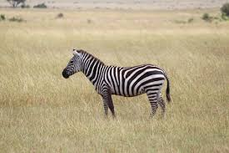
Paf ! Aïe ! |  |  | 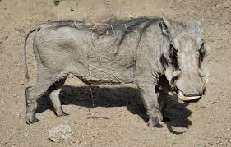
Je meurs de soif, j’ai l’impression que ma langue c’est du caoutchouc, j’ai fait le tour de la savane, j’ai marché des kilomètres. |  |  | 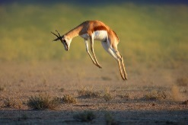
Je meurs de soif, ma langue c’est presque du carton. |  |  | 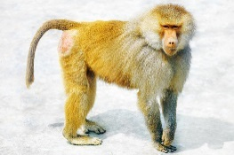

- Où se passe cette histoire ?

Dans la savane.

- Quand se passe cette histoire ?

Il y a longtemps.

- Quelle est la conséquence de la sécheresse ?

L’herbe devient jaune, sèche, les arbres perdent leurs feuilles et la rivière se tarit.

- Est-ce que cette histoire est vraie ? Explique.
L’histoire est imaginaire. Il s’agit d’un conte du pourquoi et du comment. Les animaux parlent,…
A l’appréciation de l’enseignant.e

- Comment étaient les zèbres avant cette histoire ?

Ils étaient blancs.

- Qu’ont les 3 animaux de commun ?

Ils ont faim.
Ils sont épuisés.
Ils ont soif.

- Quel est le problème dans cette histoire ?

C’est la sécheresse et les animaux de la savane n’ont pas de point d’eau pour boire. Il en existe un mais le babouin est le chef de ce lieu et ne laisse approcher aucun autre animal.

- Comment le problème se résout-il ?

Le zèbre décoche une ruade et expédie le babouin.

- Qu’est-ce qu’un point d’eau ?

Un lieu où l’on peut s’abreuver, boire.

- Que dit le babouin quand il reçoit les animaux au point d’eau ?
Va-t-en ! Oust ! Fiche le camp ou je fais un massacre ! Ce point d'eau m'appartient !

- Quel est le caractère du babouin ?

Colorie les bonnes réponses.

calme | colérique
énervé | de mauvaise humeur
gentil | doux
joyeux | méchant

- De quelle taille sont les canines du babouin ?

La taille d’un doigt.

- Pourquoi le zèbre n’est plus banc comme neige à la fin de l’histoire ?

Car le feu a dessiné des rayures sur leur pelage. ou Le zèbre a traversé le feu et les flammes ont marqué son pelage.
A l’appréciation de l’enseignant.e.

- Pourquoi le zèbre n’a pas peur ?

Car il a des sabots.

- Explique ce que veut dire : « décocher une ruade ».

Une ruade est un coup de sabot donné par un animal tel le cheval, le zèbre ou le bœuf,…

- Pourquoi les babouins n’ont plus de poils aux fesses ?
Car le babouin est tombé sur une pierre chauffée au soleil et ses poils de fesse ont été brûlés.

- Quel autre titre tu pourrais donner à cette histoire ?
A l’appréciation de l’enseignant.e.

- Donne ton avis sur cette histoire…
A l’appréciation de l’enseignant.e.

Un peu de vocabulaire….

Explique les mots et expressions suivants avec tes mots :

Déguerpir | S’enfuir, s’en aller rapidement, …
S’ébrouer | Souffler bruyamment en secouant la tête.
Ecarquiller les yeux | Ouvrir démesurément les yeux.
La rivière se tarit | Mettre à sec faire cesser de couler, la rivière est sèche.

